АНКЕТА-ПАСПОРТ БУДІВЛІ
Спальний корпус
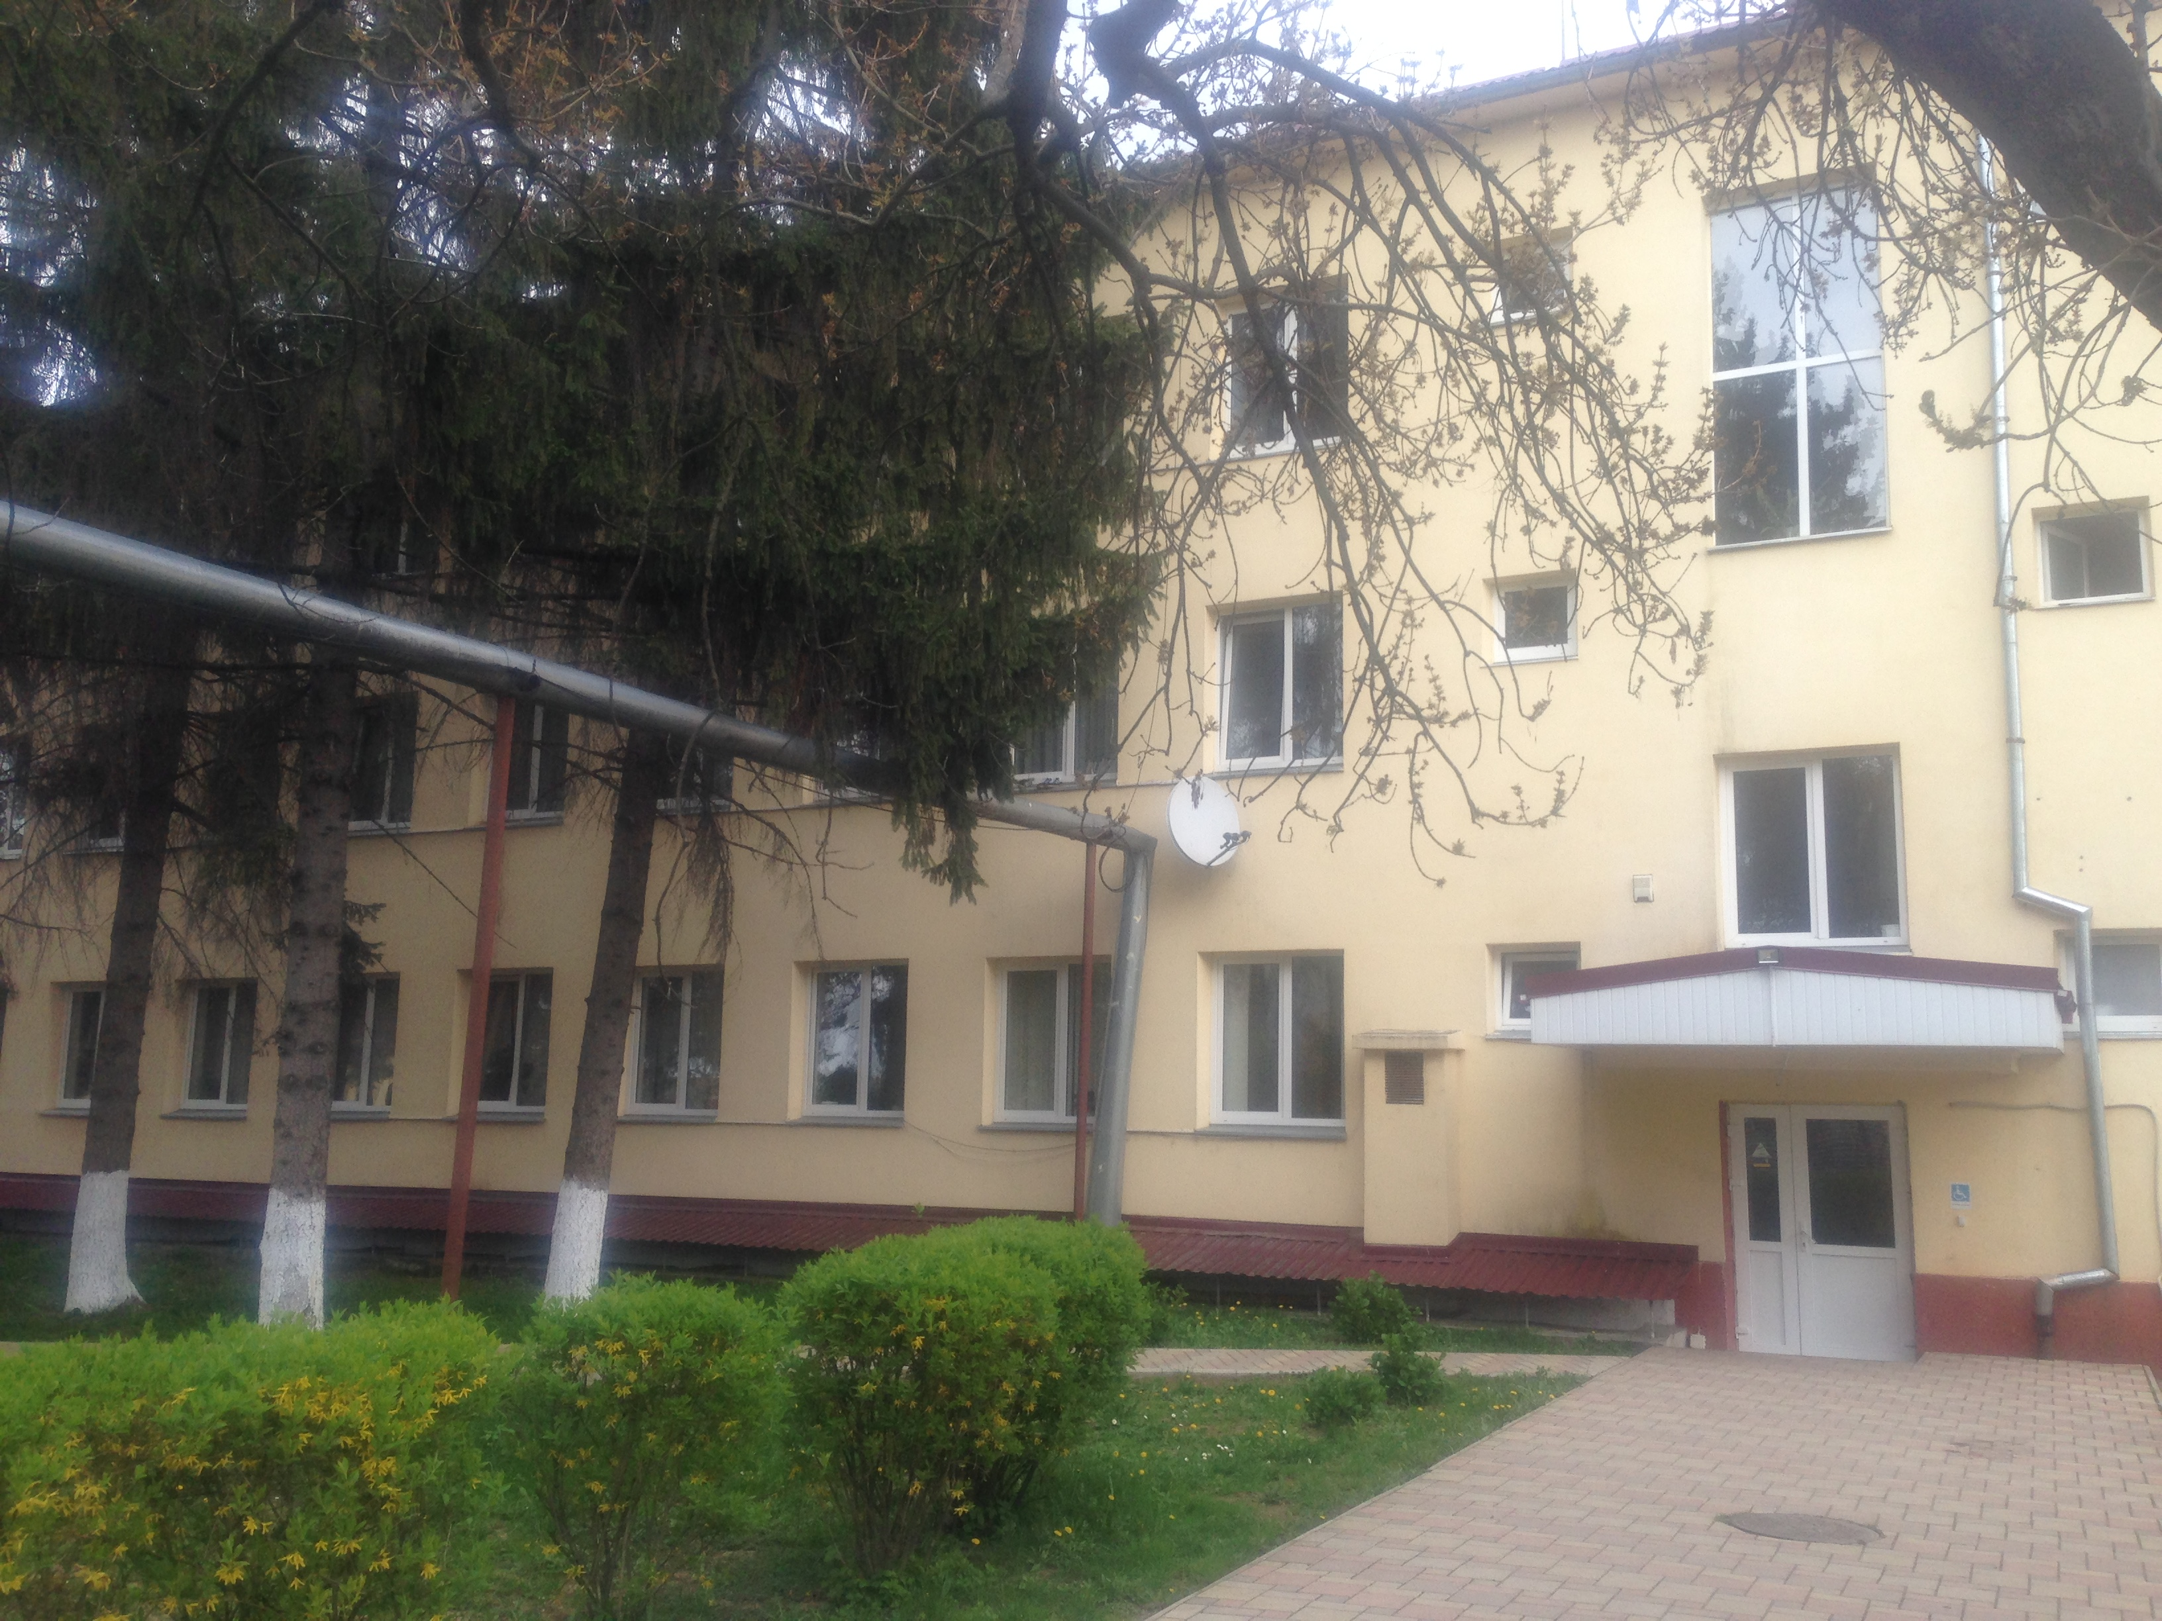

Дата заповнення | 01.09.2024
Адреса будівлі | м. Ужгород, вул. Загорська , 28
Рік будівництва | 1960
Установа (и), розташована (і) в будівлі | Ужгородський науковий ліцей Закарпатської обласної ради

Функціональне призначення, тип і конструктивне рішення будівлі
Призначення | навчальний заклад,спальний корпус
Розміщення в забудові | окремо розташовані будівлі
Типовий проект/індивідуальний | типовий
Конструктивне рішення | цегляний каркас

Характеристики будівлі
Площа забудови, м² | 846.92 | Кількість поверхів | 3
Периметр, м | 161.4 | Висота будівлі | 11.0

Геометричні показники
Показники | Фактичне значення показника
Загальна площа огороджувальних конструкцій будинку (м²) | 3072.42
В тому числі:
- стін | 1628.8
- вікон і дверей | 307.2
- горищних перекриттів (холодного горища) | 846.92
- горищних перекриттів (теплого горища) | -
- перекриттів над техпідпіллями | 289.5
- перекриттів над неопалюваними підвалами та підпіллями | -
Площа опалювальних приміщень, м² | 2398.4
Площа житлових приміщень і кухонь, м² | 1852.4
Опалювальний об’єм, м³ | 8259.18

Огороджувальні конструкції
Стіни
Загальна оцінка існуючого стану | Добре
Зовнішня загальна площа, м² | 1628.8
Товщина стіни, мм | 480
Конструкція стіни | Цегляна кладка
Наявність теплоізоляції | Утеплення пінопластом,штукатурення фасаду короїдом
Дата утеплення фасадів | 2009

Горище та покриття будівлі
Загальна оцінка існуючого стану | Добре
Загальна площа, м² | 846.92
Тип горища | дерев’яні балки перекриття
Висота горища, м | 3.0
Конструкція перекриття між останнім пов. і горищем | Бетоне перекриття
Конструкція покриття | Метало черепиця
Тип даху | Чотирьохскатний
Наявність теплоізоляції | -
Дата утеплення | Заміна даху 2009 рік

Вікна
Загальна оцінка існуючого стану | Добре
Загальна площа, м², у тому числі: | 307.2
дерев’яних | -
ПВХ вікон | 307.2
Тип матеріалу | Металопластик
Тип рами | Двостулкові
Варіант скління | Склопакети з подвійним склінням
Дата заміни вікон | 2007

Вхідні двері
Загальна оцінка існуючого стану | Добре
Загальна площа, м² | 9.45
Тип матеріалу | Металопластик
Площа дерев’яних дверей, м² | -
Площа металевих дверей, м² | 9.45
Варіант скління | Склопакети з подвійним склінням
Дата заміни дверей | 2007

Цокольна частина будівлі
Загальна оцінка існуючого стану | Добре
Загальна площа, м² | 274.38
Середня висота цоколю, м | 0.70
Наявність відмостки | В наявності
Ширина відмостки, мм | 1.0
Товщина стіни, мм | 500
Конструкція стіни | бетон
Наявність теплоізоляції | -
Дата утеплення | -

Підвал будинку та цокольне перекриття
Загальна оцінка існуючого стану | Добре
Загальна площа, м² | 289.5
Тип підвалу | Опалювальне приміщення
Висота підвалу, м | 2.20
Конструкція перекриття | Бетонне перекриття
Наявність теплоізоляції | -
Дата утеплення | -

Обстеження інженерних систем будинку
Система опалення
В дії, починаючи з
Наявність котельні (котельня являє собою розташовану в одному технічному приміщенні установку, яка складається з котла і допоміжного обладнання для отримання водяної пари або гарячої води за рахунок теплоти палива, що спалюється) | В паспорті бібліотеки і котельні
Дата будівництва котельні
Кількість котелень
Тип (и) теплоносія (їв) (газові котли, електроконвектори, печі тощо)
Власна котельня відсутня (опалення з іншої установи)
У разі наявності однієї або декількох КОТЕЛЕНЬ надати її (їх) фото!

Енергоносії, що використовується для опалення
Найменування | Використовується як основний
Природний газ
Дрова | -
Відходи деревини | -
Брикети | -
Пелети | -
Вугілля | -
Електроенергія | -
Інші види (зазначити) | -
… | -
… | -
… | -

Інформація про опалювальний котел (у разі, якщо котлів більше, ніж 1, надати інформацію по КОЖНОМУ котлу
Тип котла
Потужність, кВт
Вид палива
Використовується як основний
Дата встановлення котла
ККД котла
Використовується/не використовуються

Система гарячого водопостачання
В дії, починаючи з | 2007
Стан | добрий
Тип постачання | Автономно , цілодобово
Енергоносії у джерелі теплоносія | Газ

Система освітлення
В дії, починаючи з | 2008
Стан | Добрий
Експлуатація | По мірі необхідності

Система електроосвітлення
Освітлювальні прилади | Потужність ламп (Вт) | К-сть ламп на світильнику (шт.) | Потужність світильника (Вт) | К-сть світильників, шт. | Всього (кВт)
Лампи розжарювання
Світлодіодні лампи | - | 146 |  | 146
Люмінесцентні лампи
Галогенні лампи | -
Всього

Енергоспоживання
Електроенергія
Витрати на енергію, грн.
Енергоспоживання, кВт ∙ год
Питоме енергоспоживання, кВт ∙ год / м²

Природний газ
Витрати, грн.
Енергоспоживання, тис.куб.м
Питоме енергоспоживання, тис.куб.м / м²

Тверде паливо (зазначити)
Витрати, грн. | - | - | -
Енергоспоживання, у натур. виразі | - | - | -
Питоме енергоспоживання | - | - | -

Інші види палива (зазначити)
Витрати, грн. | - | - | -
Енергоспоживання, у натур. виразі | - | - | -
Питоме енергоспоживання | - | - | -

